Краевое государственное бюджетное специальное (коррекционное) образовательное учреждение для обучающихся воспитанников с ограниченными возможностями здоровья
«Благовещенская специальная (коррекционная) общеобразовательная школа-интернат VIII вида»

О подготовке руки к работе

Практическое пособие для учителей начальных классов

4 часть

Материал подготовил
Криволапов Сергей Иванович
учитель начальных классов
I квалификационной категории

Благовещенка, 2013
Занятие 47

- Массаж ладоней рук «Колодец».
(Банку или ведро заполняют семенами фасоли или гороха, туда же кладут мелкие игрушки. Дети опускают руку в банку, нащупывают игрушку и достают ее из банки).
- Пальчиковая гимнастика «Здравствуй, пальчик».
(Проговаривая каждую строчку, дети массируют пальчик той руки, которой пишут, загибая его в кулачок).
Пальчик – пальчик, где ты был?
С этим братцем в лес ходил.
С этим братцем щи варил.
С этим братцем кашу ел.
С этим братцем песни пел.
Этот пальчик в лес пошел.
Этот пальчик гриб нашел.
Этот пальчик чистить стал.
Этот пальчик жарил сам.
Этот пальчик сам все съел,
Оттого и потолстел.
- Выкладывание узоров из геометрических фигур.
- Подвижная игра «Ладушки».
- Работа в прописях (образец 48).
Задание: Рассмотри внимательно картинку и раскрась ее.
Обведи фигурки и дорисуй их до конца.
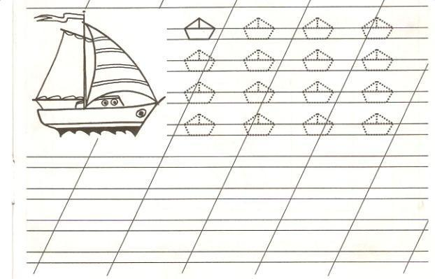

Занятие 48

- Самомассаж ладоней и пальцев рук.
- Пальчиковая гимнастика «Здравствуйте».
Дети поочередно касаются подушечками пальцев каждой руки большого пальца этой же руки.
Подушечками пальцев одной руки дети поочередно касаются подушечек пальцев другой руки.
- Лепка по замыслу (разминая пластилин ладонями и пальцами).
- Подвижная игра «Прокати мяч».
- Работа в прописях (образец 49).
Задание: Рассмотри внимательно картинку и раскрась ее.
Обведи фигурки и дорисуй их до конца.

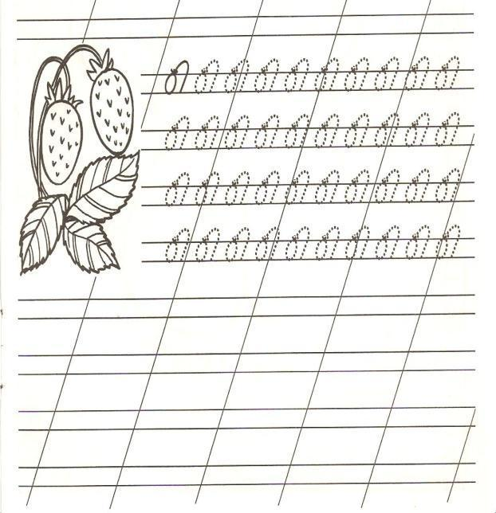

Занятие 49

- Массаж ладоней и пальцев рук карандашом.
- Пальчиковая гимнастика «Елка».
Елка быстро получается,
Если пальчики сцепляются.
Локотки ты подними,
Пальчики ты разведи.
(Пальцы сцепляются в замок. Затем пальцы поднимаются вверх и опускаются вниз. Получается елочка).
- Сгибание бумаги в разных направлениях и вырезание по сгибу.
- Подвижная игра «Шоферы».
- Работа в прописях (образец 50).
Задание: Рассмотри внимательно картинку и раскрась ее.
Обведи пунктирные линии и продолжи штриховку.
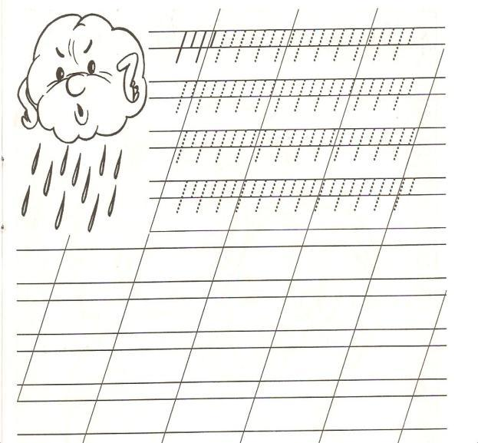

Занятие 50

- Массаж пальцев колечками.
- Пальчиковая гимнастика, «Какая у кого песенка».
У ходиков песня такая:
- Тик. Тик. Тик.
(Руки – «стрелки»).
У птички синички такая:
- Пик. Пик. Пик.
(Ладошки – «крылья»).
У поросенка – такая:
- Рюх. Рюх. Рюх.
(Ладошки – «пятачки»).
У ежика песня такая:
- Плюх. Плюх. Плюх.
(Пальчики – «колючки»).
У кисоньки песня такая:
- Мяу. Мяу.
(Ладошки гладят шерстку).
А у рыбешки, – какая?
(Ояр Вациетис)
- Обводка и вырезание геометрических фигур.
- Подвижная игра с тряпичными мячами.
- Работа в прописях (образец 51).
Задание: Рассмотри внимательно картинку и раскрась ее.
Обведи пунктирные линии и продолжи до конца строчки.
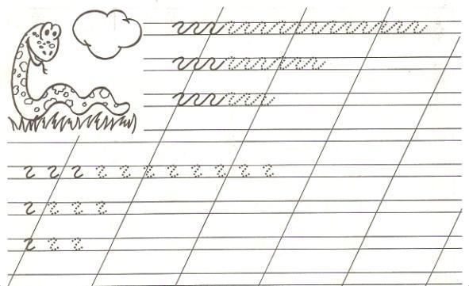

Занятие 51

- Массаж ладоней и пальцев рук грецкими орехами.
- Пальчиковая гимнастика «Как живешь?»
Как живешь?
Вот так!
(Показывает большой палец).
Как идешь?
Вот так!
(Прошагать двумя пальцами по ладони).
А бежишь?
Вот так!
(Согнуть руки в локтях и сделать движения при беге).
Ночью спишь?
Вот так!
(Руки под щеку, нагнуть голову).
Как берешь?
Вот так!
(Ладонь в кулачок).
А даешь?
Вот так!
(Ладонь раскрыть).
Как молчишь?
Вот так!
(Прикрыть рот ладонями).
А грозишь?
Вот так!
(Погрозить соседу пальчиком).
- Подвижная игра «Собери мелкие предметы».
- Работа в прописях (образец 52).
Задание: Рассмотри внимательно картинку и раскрась ее.
Обведи пунктирные линии и продолжи строчки до конца.
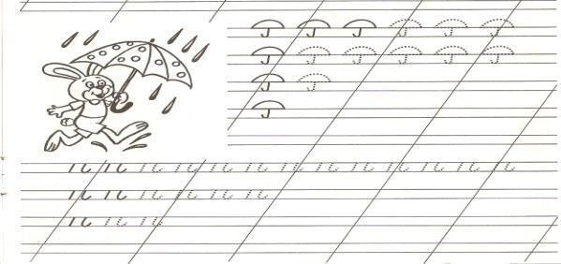

Занятие 52

- Массаж ладоней и пальцев руки щеткой – ежиком.
- Пальчиковая гимнастика «Кто приехал?»
Кто приехал?
(Быстро хлопаем кончиками больших пальцев).
Мы, мы, мы!
(Кончики больших пальцев прижаты друг другу, а кончики остальных пальцев одновременно быстро хлопают).
Мама, мама,
Это ты?
(Хлопаем кончиками больших пальцев).
Да, да, да!
(Хлопаем кончиками указательных пальцев).
Папа, папа,
Это ты?
(Хлопаем кончиками больших пальцев).
Да, да, да!
(Хлопаем кончиками средних пальцев).
Братец, братец,
Это ты?
(Хлопаем кончиками больших пальцев).
Да, да, да!
(Хлопаем кончиками безымянных пальцев).
Ах, сестричка,
Это ты?
(Хлопаем кончиками больших пальцев).
Да, да, да!
(Хлопаем мизинцами).
Все мы вместе,
Да, да, да!
(Хлопаем всеми пальцами).
- Нанизывание бусинок на леску.
- Подвижная игра «Снежная игра».
- Сегодня из снежного мокрого кома
(Идут по кругу, катят перед собой воображаемый ком).
Мы снежную бабу слепили у дома.
Стоит наша баба у самых ворот
(Катают руками три круга, начиная с маленького) –
Никто не проедет, никто не пройдет
(Грозят указательным пальцем сначала правой руки, потом левой).
И. Демьянов
5. Работа в прописях (образец 53).
Задание: Рассмотри внимательно картинку и раскрась ее.
Обведи пунктирные линии и продолжи строчки до конца.

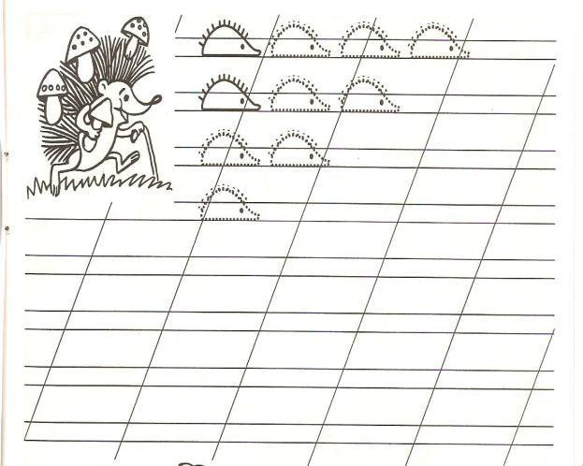

Занятие 53

- Массаж ладоней и пальцев рук каштаном.
- Пальчиковая гимнастика «Кулачки».
(Дети крепко сжимают пальцы в кулачок. Считают до десяти. Легко приподнимают и роняют расслабленную кисть).
Руки на коленях,
Кулачки сжаты,
Крепко, с напряжением,
Пальчики прижаты.
Кулачки упали.
Пальчики разжали.
- Шнуровка.
- Подвижная игра «Мы во двор пошли гулять».
Раз, два, три, четыре, пять
(Маршируют).
Мы во двор пошли гулять
(«Идут» указательными и средними пальцами).
Бабу снежную лепили
(«Лепят» комочек двумя ладонями),
Птичек крошками кормили
(«Крошат» хлеб всеми пальцами).
- Работа в прописях (образец 54).
Задание: Рассмотри внимательно картинку и раскрась ее.
Обведи пунктирные линии и продолжи строчки до конца.
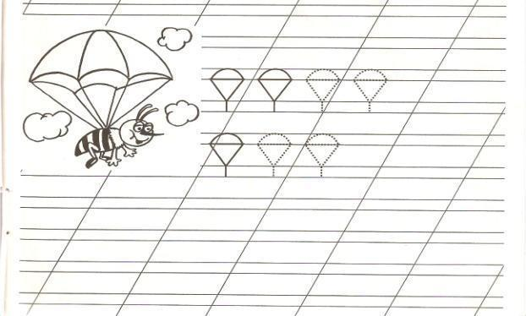

Занятие 54

- Массаж пальцев и ладоней семенами фасоли.
- Пальчиковая гимнастика «Моем ручки».
- Дети повторяют знакомые движения, совершаемые при мытье рук.
3. Обводка пальцев шероховатых букв или цифр и написание их на песке (у каждого ребенка поднос, на который тонким слоем насыпан песок).
4. Подвижная игра «Ладушки».
5. Работа в прописях (образец 55).
Задание: Рассмотри внимательно рисунок и раскрась его.
Обведи пунктирные линии и продолжи рисовать до конца строчки.

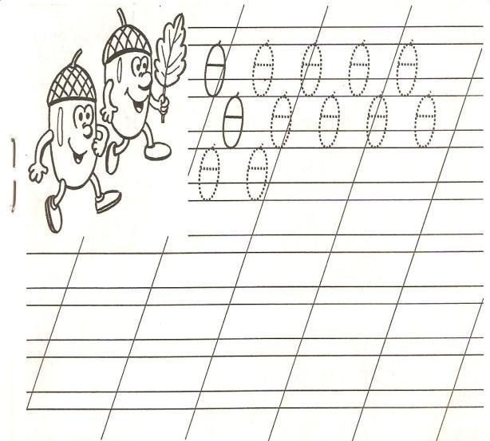

Занятие 55

- Массаж ладоней и пальцев рук «Колодец».
- Пальчиковая гимнастика «Лесная история».
(Учитель рассказывает историю, которая случилась в лесу, а дети показывают ее с помощью движений рук).
- Выбежали зайки на поляну. Прыг – скок, прыг – скок.
(Отрывистыми движениями дети барабанят подушечками пальцев по парте, изображая зайчиков).
- Пришла лиса. Он шла очень тихо и осторожно.
(Дети мягко нажимают на подушечки пальцев, касаясь парты).
- Лиса шла не только тихо, но и незаметно. Своим хвостом она заметала следы.
(Дети имитируют движения хвоста, покачивая кистью то в одну то в другую сторону).
- Зайцы увидели ее и бросились в рассыпную.
(Ударами сразу всех пальцев обеих рук дети имитируют заячьи прыжки).
- Выкладывание букв из палочек.
- Подвижная игра с тряпичными мячами.
- Работа в прописях (образец 56).
Задание: Рассмотри внимательно картинку и раскрась ее.
Обведи пунктирные линии и продолжи рисовать до конца строчки.
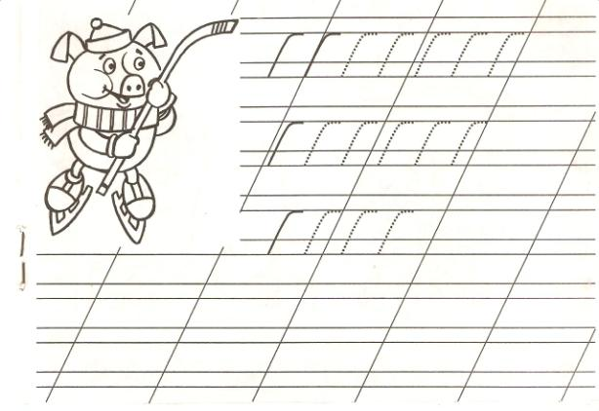

Занятие 56

- Массаж пальцев руки грецкими орехами.
- Пальчиковая гимнастика «Мы сегодня рисовали».
Мы сегодня рисовали,
Наши пальчики устали.
Пусть немножко отдохнут
Снова рисовать начнут,
Дружно локти отведем
Снова рисовать начнем
(Кисти рук погладили, встряхнули, размяли).
Мы сегодня рисовали,
Наши пальчики устали.
Наши пальчики встряхнем,
Рисовать опять начнем.
Ноги вместе, ноги врозь,
Заколачиваем гвоздь.
(Дети плавно поднимают руки перед собой, встряхивают кистями, притопывают).
- Подвижная игра «Кто быстрее».
- Обводка и вырезание букв.
- Работа в прописях (образец 59).
Задание: Рассмотри внимательно рисунок и раскрась его.
Обведи пунктирные линии и продолжи ряд до конца строчки.
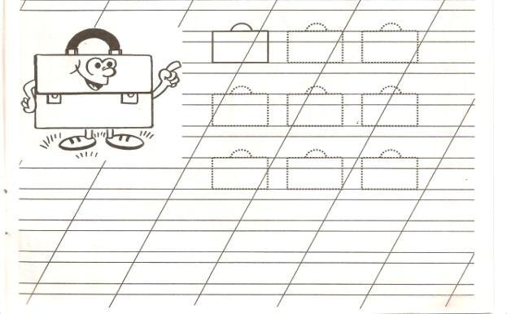

Занятие 57

- Самомассаж ладоней и пальцев рук.
- Пальчиковая гимнастика Маша варежку надела».
Маша варежку надела:
- Ой, куда я пальчик дела?
Нету пальчика, пропал,
В свой домишко не попал!
Маша варежку сняла,
- Погляди-ка, нашла!
Ищешь, ищешь – и найдешь.
Здравствуй, пальчик!
Как живешь?
(Н. Саконская)
3. Выкладывание букв из проволоки.
4. Подвижная игра «Собери мелкие предметы».
5. Работа в прописях (образец 57).
Задание: Рассмотри внимательно картинку и раскрась ее.
Обведи пунктирные линии и продолжи ряд до конца строчки.
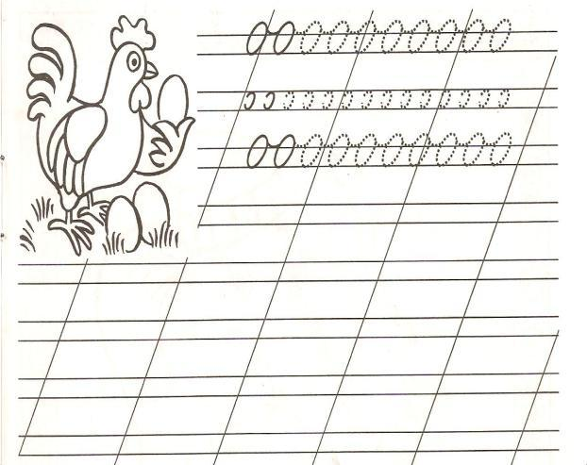

Занятие 57

- Массаж пальцев руки щеткой – ежиком.
- Пальчиковая гимнастика «Мы старались рисовать».
Мы старались рисовать.
Трудно было не устать.
Мы немножко отдохнем,
Рисовать опять начнем.
(Кисти рук погладили, встряхнули, размяли).
- Застегивание и расстегивание пуговиц, кнопок, крючков.
- Подвижная игра «Бильбоке».
- Работа в прописях (образец 61).
Задание: Рассмотри внимательно картинку и раскрась ее.
Обведи пунктирные линии и продолжи ряд до конца строчки.

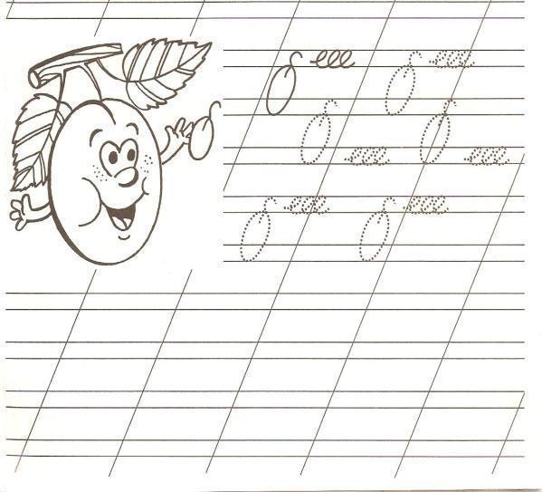

Занятие 58

- Массаж пальцев рук «Колодец».
- Пальчиковая гимнастика «Мы строгали, мы строгали».
Мы строгали, мы строгали
Доски гладенькими стали.
Мы пилили, мы пилили,
Чтобы ровными все были.
Мы сложили их рядком,
Прибивали молотком,
Получился птичий дом.
Мы на улицу идем,
Высоко его прибьем.
Чтобы птички залетали,
А котята не достали.
(Декламация детьми стихотворения сопровождается движениями пальцев).
- Обводка и вырезание по трафарету букв или цифр.
- Подвижная игра «Шоферы».
- Работа в прописях (образец 62).
Задание: Рассмотрите внимательно картинку и раскрасьте ее.
Обведи пунктирные линии и продолжи ряд до конца строчки.

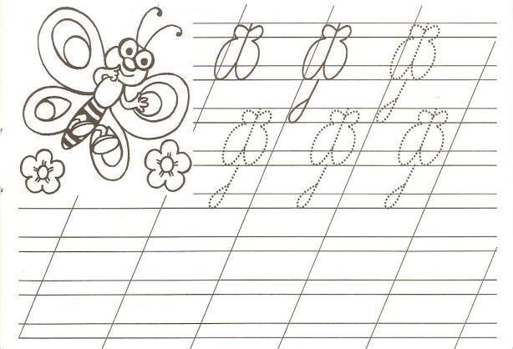

Занятие 58

- Массаж пальцев рук колечками.
- Пальчиковая гимнастика «Моя семья».
Раз, два, три, четыре!
Кто живет в моей квартире?
(Хлопки на счет).
Раз, два, три, четыре, пять –
Всех могу пересчитать:
(Хлопки на счет).
Папа, мама, брат, сестренка,
Кошка Мурка, два котенка,
Мой щегол, сверчок и я –
Вот и вся моя семья!
(Поочередное поглаживание (массаж) всех десяти пальчиков).
- Обводка шероховатых букв или цифр пальчиком и написание их на песке.
- Подвижная игра «Мячик на резинке».
- Работа в прописях (образец 58).
Задание: Рассмотри внимательно картинку и раскрась ее.
Обведи пунктирные линии и продолжи ряд до конца строчки.

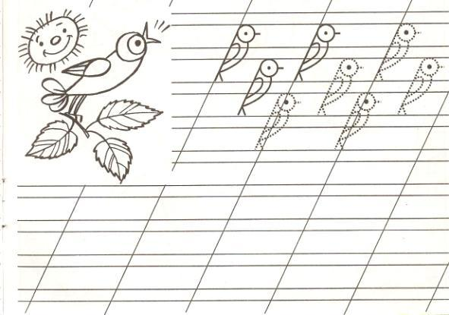

Занятие 59

- Самомассаж кисти руки.
- Пальчиковая гимнастика «На ладошках».
На ладошках – пруд?
Пруд. Хлопают в ладоши.
(Потом на каждую строчку стихотворения массируют каждый пальчик).
Палец большой – гусь молодой.
Указательный палец – поймал.
Средний палец – пощипал.
Этот пальчик – печь топил.
Этот пальчик – суп варил.
Полетел гусь прямо в рот. Вот.
- Подвижная игра «Козочка».
Я козочка: «Ме – ме –ме!»
Я гуляю по лужку.
(Идут по кругу).
Острые рожки,
Тоненькие ножки
(Показывают «рожки», прыгают на носочках).
На самой макушке –
Бархатные ушки
(Ладошками показывают хвостик).
Как прыгну - сразу забодаю!
(Прыгают, бодаются).
- Лепка по замыслу.
- Работа в прописях (образец 64).
Задание: Внимательно рассмотри картинку и раскрась ее.
Обведи пунктирные линии и продолжи ряд рисунков (смотри на образец).
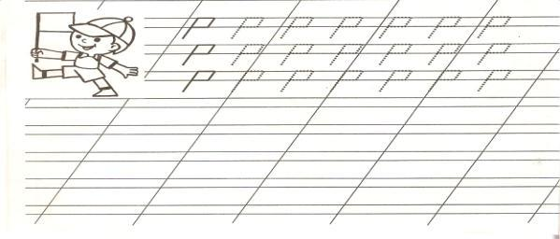

Занятие 60

- Массаж пальцев руки и ладоней карандашом.
2. Пальчиковая гимнастика «Мы читали и писали».
1. Мы читали и писали и немножечко устали.
(Шагаем на месте).
Физкультминутку проведем и все вместе отдохнем.
Руки в стороны возьмите и на пояс опустите.
(Руки в стороны).
Шаг на месте – раз, два, три!
Плечи шире разверни.
Проведем одну игру:
Все присядем, скажем: «У!».
(Присели).
Быстро встанем, скажем: «А!»
Нам пора уж за дела.
(Встали).
2. Мы писали, мы писали,
Наши пальчики устали.
Вы скачите, пальчики,
Как солнечные зайчики.
Прыг – скок, прыг – скок,
Прискакали на лужок.
Ветер травушку качает,
Влево – вправо наклоняет.
Вы не бойтесь ветра, зайки,
Веселитесь на лужайке.
(Декламация детьми стихотворения сопровождается движениями пальцев).
- Мы писали, мы писали,
А теперь все дружно встали,
Ножками потопали, ручками похлопали,
Затем пальчики сожмем:
Сядем, и писать начнем.
Мы писали, мы писали,
Наши пальчики устали,
А теперь мы отдохнем –
И писать опять начнем.
(Декламация стихотворения, дети выполняют движения, повторяя их за учеником у доски).
- Подвижная игра «Прокати мяч».
- Игра с мозаикой.
- Работа в прописях (образец 60).
Задание: Рассмотри внимательно картинку и раскрась ее.
Обведи пунктирные линии и продолжи ряд до конца строчки.

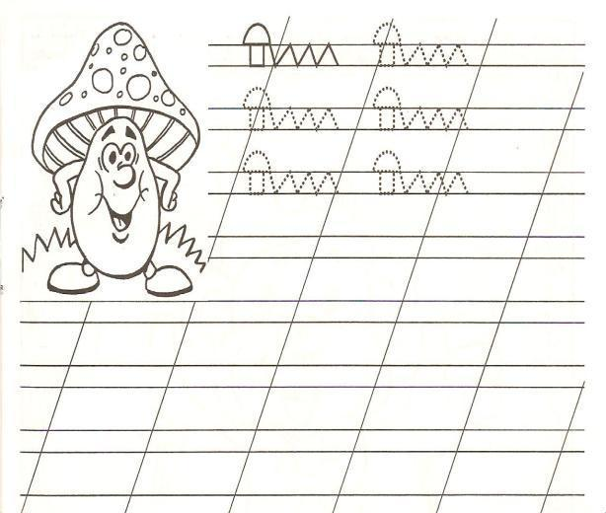

Занятие 63

- Массаж пальцев рук карандашом.
- Пальчиковая гимнастика «Мы шьем».
(Учитель читает стихотворение, а дети показывают, что умеют делать их пальчики).
Нитку вдеть – для пальца
Непосильный труд,
Но зато два пальца
Платьице сошьют.
Три в тетради нашей
Пишут хоть куда.
Десять поле пашут,
Строят города.
Где ладошки – тут? Тут.
(Дети показывают открытые ладошки).
- Обводка шероховатых букв и цифр и написание этих букв и цифр на песке.
- Подвижная игра «Мячик на песке».
- Работа в прописях (образец 63).
Задание: Внимательно рассмотри рисунок и раскрась его.
Обведи пунктирные линии и продолжи ряды рисунков (смотри на образец).
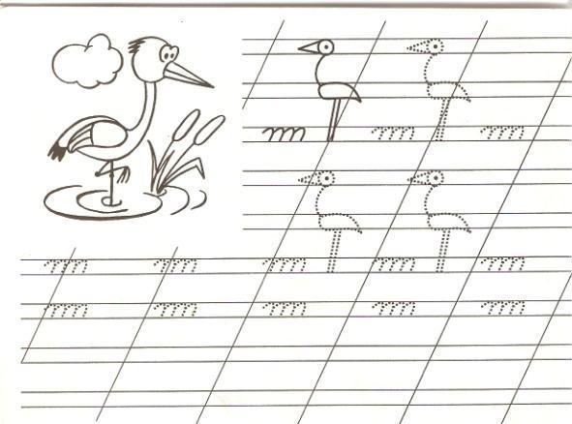

Литература

- Дефектология №3, стр. 18, 2001
- Дошкольное воспитание №11, 2001
- Книга «Пособие для начальной школы».
Смекалка для малышей.
Занимательные задачи, ребусы, загадки, головоломки, 1994г

